Freiwillige Übungssätze für die Osterferien für die fleißigen Punktesammler der 5A/5C:

- Is puella magna pulchritudine, quae cum amicis ludere solebat, taurum in litore venire vidit.

- Virgo, quae primo magno timore commota fugere in animo habuit, denique tauro appropinquare ausa est. (ausus 3 est Perfekt von audere)
- Iamne multas res de illo viro summae virtutis, cui patriam timore liberare in animo erat, libris poetae clari scis?
- Theseus, cui Ariadna filum Daedali dedit, postquam Minotaurum, hoc monstrum ingens, gladio interfecit.
- Quis vestrum mihi illam fabulam de tauro Minois, cui Neptunus deus animal pulchrum misit?
- Theseus Ariadnae dixit: “Si me adiuvas et ab Daedalo, illo artifice magno, filum petis, quo exitum labyrinthi invenire possum, tecum navem ascendere et in patria mea te in matrimonium ducere mihi in animo est.
- Filiae Danai, quae facinus grave commiserunt, etiam nunc in Tartaro poenas solvunt, cum (=indem) aquam e flumine portant et in dolium ingerere debent.

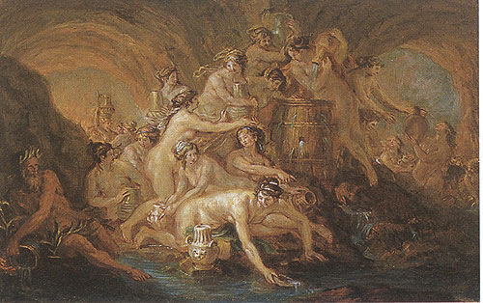
- Postquam piratae improbi eandem navem ascenderunt, divitias Arionis, quas ille cantator in Sicilia insula sibi paraverat (Pluquamperfekt), rapere et eum ipsum gladio interficere in animo habuerunt.
- Postquam Paris, ille iuvenis pulcher, patriam reliquit et ad Menelaum venit, auxilio Veneris, deae potentis (potens,ntis mächtig) uxorem huius regis rapere et in matrimonium ducere in animo habuit.
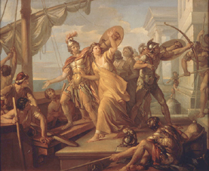
- Dum Menelaus, coniunx (=Gatte) Helenae, in alienam terram navigat, Paris cum femina pulchra, quam e somno excitavit, navem ascendit et in patriam portavit.
- Agamemnon, frater Menelai, cupiditate victoriae commotus multis navibus, quas milites fortes ascenderant (Plusquamperfekt), urbem hostium, quam delere in animo habuit, petivit
- Quamquam Graeci, qui urbem hostium multos annos occupabant et saepe cum Troianis pugnabant, tamen Troiam oppugnare non potuerunt.
- Post multas pugnas Graeci decimo anno belli Troiam delere et multos milites fortes Troianorum interficere potuerunt.
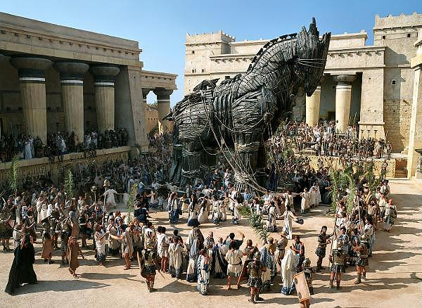
- Dum multi Graeci post victoriam Troianorum in patriam navigant, Ulixes (=Odysseus), ira magni Dei non solum viros fortes amisit, sed etiam in alienis terris ad feminas pulchras venit.
- Iterum atque iterum summo in periculo erat, sed Minerva, a qua semper auxilio petivit, hunc virum fortem servavit.
- Postquam Ulixes domum venit, ibi hos viros, qui Penelopem, uxorem (= Gattin) eius, in matrimonium ducere in animo habuerunt, auxilio Telemachi filii interfecit.

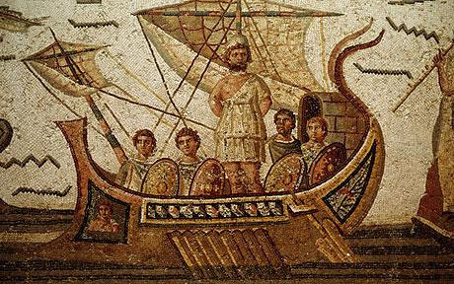
- Hanibal, postquam Saguntum, oppidum Romanum, delevit, cum militibus suis Hispaniam relinquere et exercitus trans Alpes ducere et in Italia hostes Carthaginiensium vincere in animo habuit.
- Magnus erat Romanorum timor elephantorum, quorum auxilio Hannibal trans Alpes in Italiam venerat (Plusquamperfekt).
- Diu Romani cum exercitibus Carthaginiensium puganabant, sed imperator hostium, vir magna virtute, milites Romanos vincere poterat.
- Publius Cornelius Scipio, vir summon honore, quem Romani imperatorem fecerunt, Italiam relinquere et in patriam Hannibalis navigare et ibi exercitus eius summa vi superare constituit.
